ERP ID저장체크 관련 오류 대응 매뉴얼

1. WINDOW키 + R 입력후 실행창에서 APPDATA 입력후 ENTER

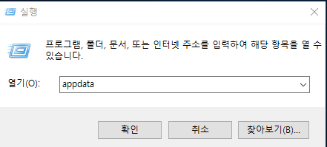

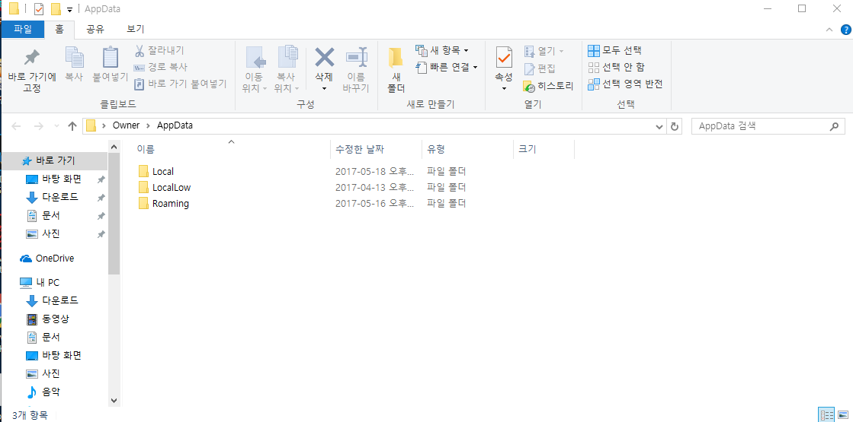

2. LocalLow\Tobesoft\KTIC\Component 경로로 접속후

ExtCommonApiU.dll 파일삭제

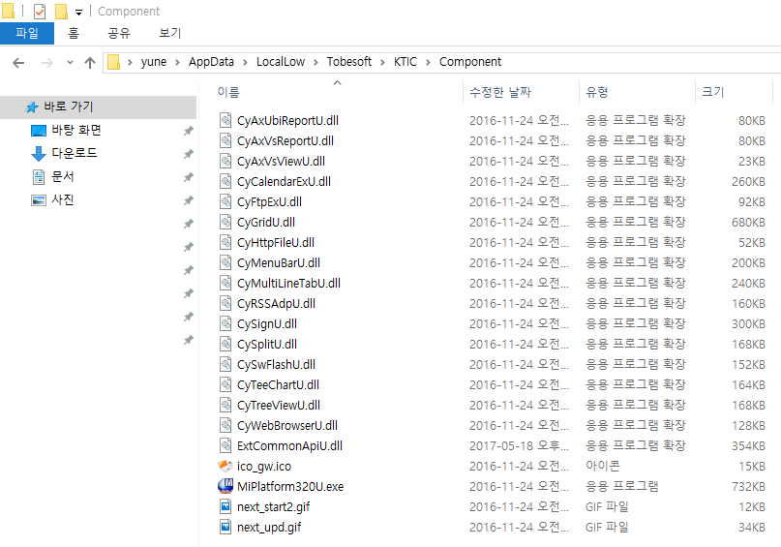

3. ERP재실행후 로그인